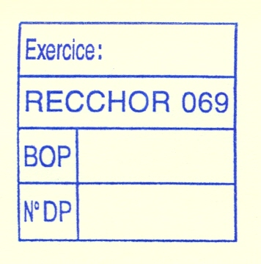
PRESTATIONS D'ACTION SOCIALE

AIDE AUX PARENTS EN MAISON DE REPOS
établir une demande par enfant (3 exemplaires = 1 original + 2 copies)

DÉPARTEMENT : ………… Enseignement public Enseignement privé Enseignement supérieur

DEMANDEUR
NOM D'USAGE : |  |  | NOM DE FAMILLE :
Prénom : |  |  | Date de naissance : / /
 |  |  | Lieu de naissance :
Célibataire Veuf Vie maritale Pacsé(e) le : |  |  | Marié(e) le : Divorcé(e) le :

Nbre d'enfants :
Adresse : |  |  | Code postal et ville :
N° Sécurité Sociale: |  |  | Grade :
Lieu d’exercice : |  |  | Ville :
Retraité : OUI NON |  |  | Téléphone :  Mail :

INTITULE BANCAIRE
IBAN :

N° TIERS CHORUS (réservé à l'administration) |__|__|__|__|__|__|__|__|__|__|

SEJOUR
Etablissement :
Référence d’agrément :
Dates séjour de l’enfant : du au
Prix journalier payé au titre de l’hébergement de l’enfant :

IDENTIFICATION DE L'ENFANT
NOM | Prénom | date de naissance

Participation versée par d’autres organismes :

(pièces à fournir voir au verso) | RESERVE A LA DIRECTION ACADEMIQUE  DES SERVICES DE L’EDUCATION NATIONALE
 | Le demandeur remplit les conditions réglementaires en vigueur pour prétendre à l'attribution de la présente prestation.
A , le | Nombre de jours
Signature de l'intéressé(e) | Taux Journalier
 | Montant à payer
La loi réprime les fraudes et fausses déclarations (articles  441-1 et 441-6 al. 2 du Code Pénal | Etat arrêté à la somme de :

CADRE RESERVE AU RECTORAT
 | A , le
 | Signature du directeur académique
 | des services de l’éducation nationale

PIECES JUSTIFICATIVES À FOURNIR (en 1 exemplaire)

- Extrait du livret de famille mis à jour ;

- Bulletin de salaire récent (mois précédent le séjour)

- Attestation de séjour faisant apparaître l’agrément par la Sécurité Sociale, indiquant que l’enfant a été pensionnaire de l’établissement pendant le séjour de l’agent, les dates de présence de l’enfant, le prix journalier payé au titre de l’hébergement de l’enfant.

- Relevé d’identité bancaire IBAN (RIB) faisant apparaître dans tous les cas les nom et prénoms du demandeur, en cas de compte joint, les 2 prénoms doivent impérativement figurer sur le RIB

- Photocopie de l’extrait du jugement de divorce ou de séparation de corps devenu définitif, faisant apparaître à qui est confiée la garde de l’enfant ;

- Une attestation de l’employeur du conjoint, faisant apparaître, suivant le cas, le non versement de toute aide comparable au titre de « l’aide aux parents en repos » ou le montant des avantages qui pourraient lui être servis pour le même objet.

L’agent s’engage à signaler toute modification familiale
ou financière qui pourrait intervenir au cours de la
période où il perçoit la prestation
______

En cas de modification non signalée,
un ordre de reversement sera émis
à l’encontre de l’agent bénéficiaire.

Conformément à la loi « informatique et libertés » du 6 janvier 1978 modifiée et au Règlement européen n°2016/679/UE du 27 avril 2016 sur la protection des données, vous bénéficiez d’un ensemble de droits concernant vos données personnelles que vous pouvez exercer auprès du délégué à la protection des données de l’académie en écrivant à l'adresse dpd@ac-lyon.fr ou par courrier postal au Rectorat.
Le lien vers la page protection des données sur le site de l'académie

